

**Солтүстік Қазақстан облысы Қызылжар ауданы әкімдігінің 2024 жылғы 06 қарашадағы № 330 "2024-2028 жылдарға арналған Солтүстік Қазақстан облысы Қызылжар ауданы бойынша жайылымдарды геоботаникалық зерттеп-қарау негізінде жайылым айналымдарының ұсынылатын схемаларын бекіту туралы" қаулысына өзгерістер енгізу туралы**

Солтүстік Қазақстан облысы Кызылжар ауданы әкімдігінің 2025 жылғы 11 сәуірдегі № 92 қаулысы

      Солтүстік Қазақстан облысы Қызылжар ауданының әкімдігі ҚАУЛЫ ЕТЕДІ:

      1. Солтүстік Қазақстан облысы Қызылжар ауданы әкімдігінің "2024-2028 жылдарға арналған Солтүстік Қазақстан облысы Қызылжар ауданы бойынша жайылымдарды геоботаникалық зерттеп-қарау негізінде жайылым айналымдарының ұсынылатын схемаларын бекіту туралы" 2024 жылғы 06 қарашадағы № 330 қаулысына келесі өзгерістер енгізілсін:

      көрсетілген қаулының 5, 7 қосымшалары осы қаулының 5, 7 қосымшаларына сәйкес жаңа редакцияда жазылсын.

      2. Осы қаулының орындалуын бақылау Қызылжар ауданы әкімінің жетекшілік ететін орынбасарына жүктелсін.

      3. Осы қаулы оның алғашқы ресми жарияланған күнінен кейін күнтізбелік он күн өткен соң қолданысқа енгізіледі.

|  |  |
| --- | --- |
| *Солтүстік Қазақстан облысы Қызылжар*  *ауданының әкімі* | *С. Сәдуақасов* |

|  |  |
| --- | --- |
|  | Солтүстік Қазақстан облысы |
|  | Қызылжар ауданы әкімдігінің |
|  | 2025 жылғы "11" сәуірдегі |
|  | № 92 қаулысына 5-қосымша |
|  | Солтүстік Қазақстан облысы |
|  | Қызылжар ауданы әкімдігінің |
|  | 2024 жылғы "06" қарашадағы |
|  | № 330 қаулысына 5-қосымша |

**Бугровое ауылдық округі бойынша жайылымдарды геоботаникалық зерттеп-қорғау негізінде жайылым айналымдарының схемасы**

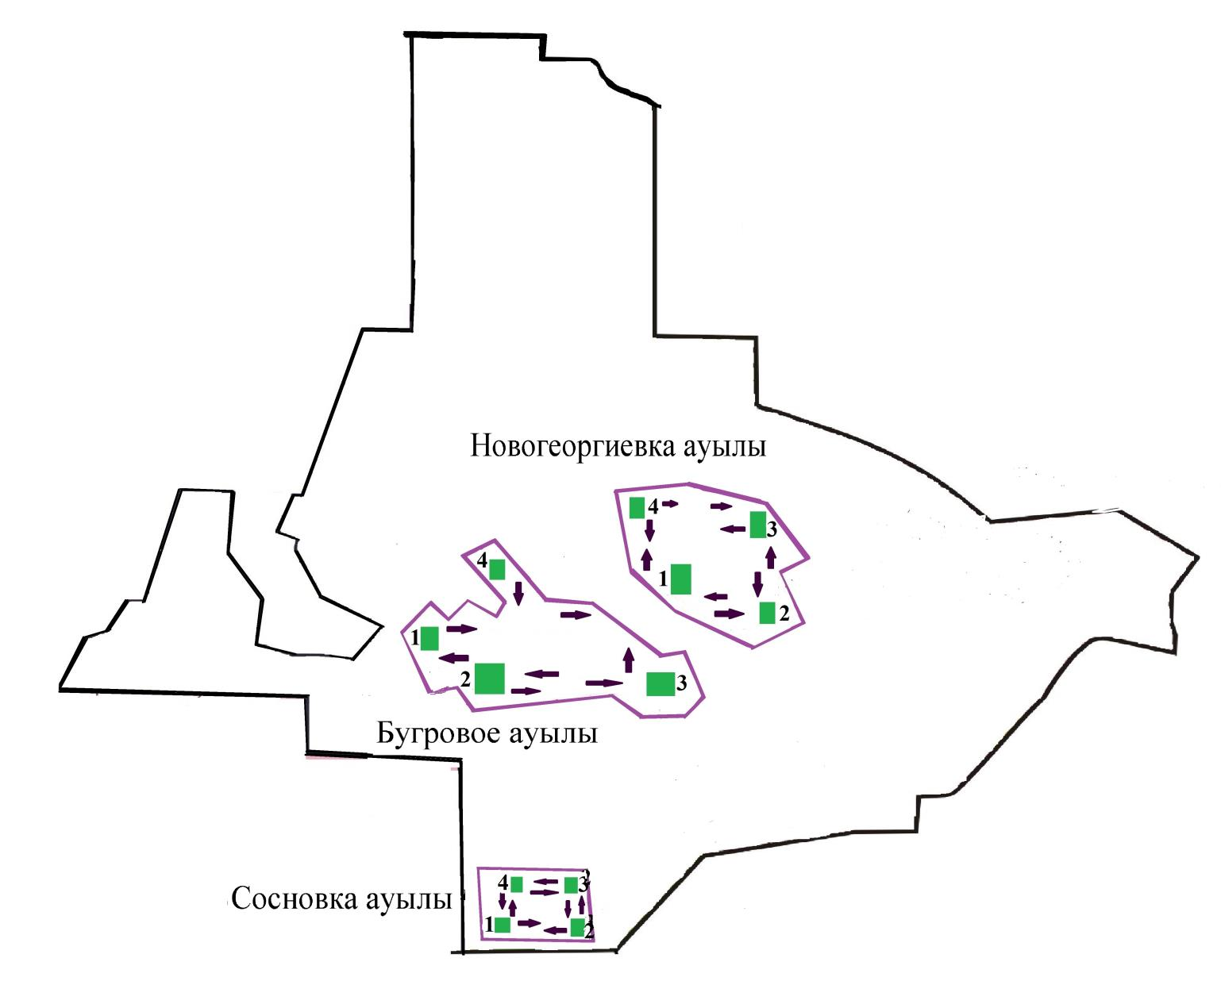

      Шартты белгілер

      1,2,3,4 – Жайылым айналымының нөмірі



Ауылшаруашылық жануарларына арналған маршруттары, жайылымды пайдаланушылардың су көздеріне қол жетімділігі



Табиғи немесе жасанды су айдындары



Табиғи жайылымдар

|  |  |
| --- | --- |
|  | Солтүстік Қазақстан облысы |
|  | Қызылжар ауданы әкімдігінің |
|  | 2025 жылғы "11" сәуірдегі |
|  | № 92 қаулысына 7-қосымша |
|  | Солтүстік Қазақстан облысы |
|  | Қызылжар ауданы әкімдігінің |
|  | 2024 жылғы "06" қарашадағы |
|  | №330 қаулысына 7-қосымша |

**Виноградов ауылдық округі бойынша жайылымдарды геоботаникалық зерттеп-қорғау негізінде жайылым айналымдарының схемасы**

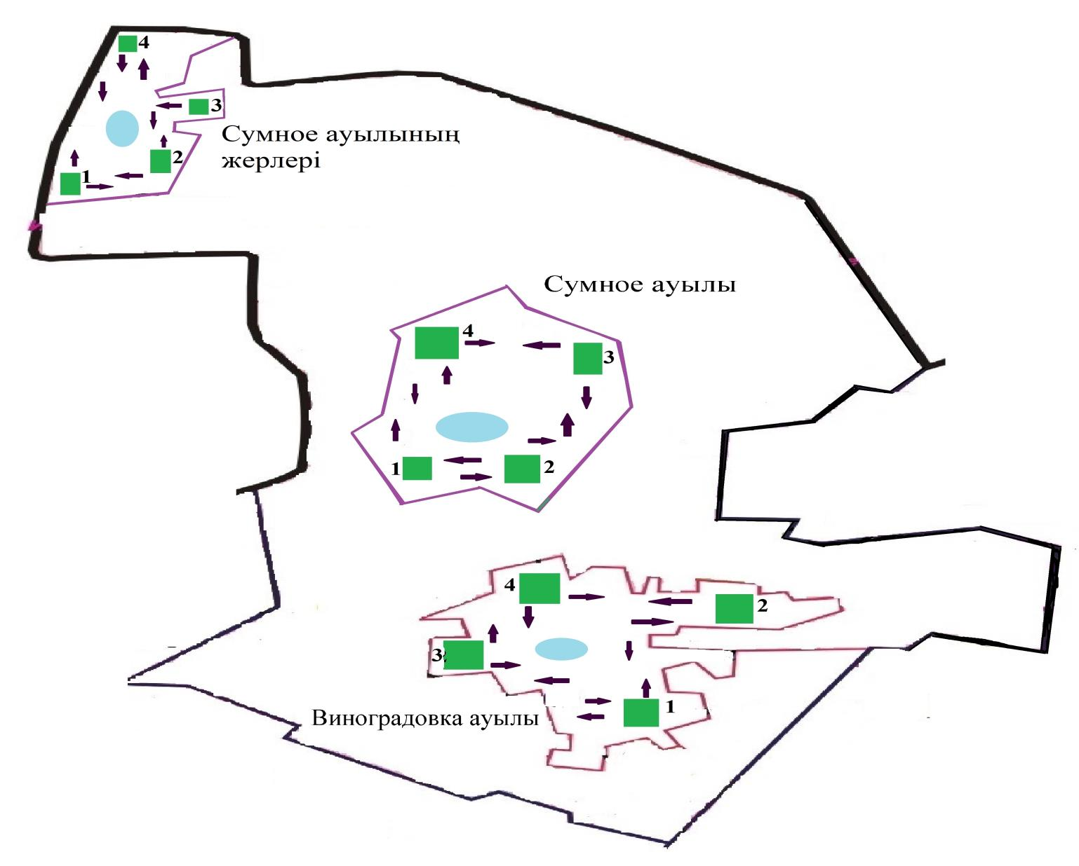

      Шартты белгілер

      1,2,3,4 – Жайылым айналымының нөмірі



Ауылшаруашылық жануарларына арналған маршруттары, жайылымды пайдаланушылардың су көздеріне қол жетімділігі



Табиғи немесе жасанды су айдындары



Табиғи жайылымдар

© 2012. Қазақстан Республикасы Әділет министрлігінің «Қазақстан Республикасының Заңнама және құқықтық ақпарат институты» ШЖҚ РМК